Chủ đề: [Giải toán 6 sách kết nối tri thức với cuộc sống] - Bài 22. Hình có tâm đối xứng.
Dưới đây Đọc tài liệu xin gợi ý giải bài tập Toán 6 với việc giải Bài 5.5 trang 107 SGK Toán lớp 6 Tập 1 sách Kết nối tri thức với cuộc sống theo chuẩn chương trình mới của Bộ GD&ĐT:

Giải Bài 5.5 trang 107 Toán lớp 6 Tập 1 Kết nối tri thức
Câu hỏi: Trong các hình dưới đây, hình nào có tâm đối xứng?
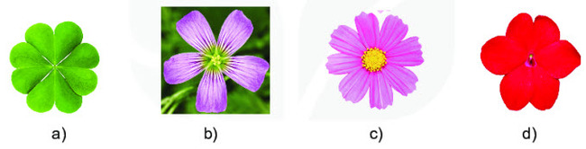
Giải
Trong các hình trên, hình a), c), d) có tâm đối xứng.
-/-
Vậy là trên đây Đọc tài liệu đã hướng dẫn các em hoàn thiện phần giải bài tập SGK Toán 6 Kết nối tri thức: Bài 5.5 trang 107 SGK Toán 6 Tập 1. Chúc các em học tốt.

